PALEO2020 (versione 5.12)

PRINCIPALI MODIFICHE

INDICE
1 – Caricamento dei gruppi in rubrica da file 1
2 – Caricamento voci in rubrica da file 2
3 – Ricerca dei protocolli e dei documenti per anno 4
5 – Nuovo controllo su firma di protocolli spediti o protocollati 4
6 – Invio dei protocolli firmati ai protocollisti 5
7 – Oggetto non più modificabile dopo la spedizione 6
8 – Modifica dell’oggetto dei documenti 6
9 – Novità sui fascicoli: modelli di trasmissione, limiti nel numero delle cartelle e sottocartelle e impossibilità di modifica del numero del fascicolo 7
10 – Documenti da assegnare: miglioramenti sulla griglia di visualizzazione dell’elenco 10
11 – Posta in arrivo: nuova funzione “cerca” 10
12 – Modelli di trasmissione: migliorie nella compilazione 11
13– Ricerca dei protocolli non spediti 11
14- Rimozione e aggiunta di allegati ai protocolli 12

1 – Caricamento dei gruppi in rubrica da file
Nella versione 5.12 è stata introdotta un’importante funzione che consente di inserire i Gruppi in Rubrica caricandoli direttamente da un foglio CSV.
Attenzione: la funzione è disponibile solo per coloro che all’interno di Paleo hanno associato al proprio utente la funzione di Gestore della Rubrica.
Si procede cliccando nella voce del menù Gestione Rubrica e selezionando Carica Gruppi in rubrica;
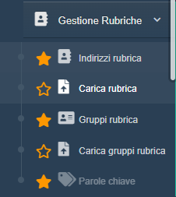

la finestra che si apre è la seguente:

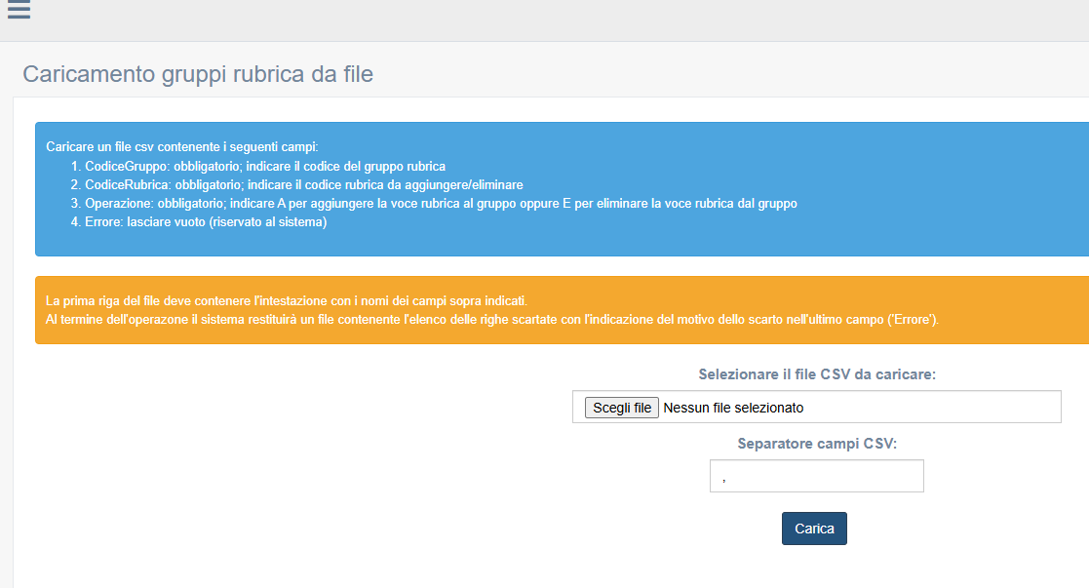

Per poter caricare il file CSV in modo corretto è necessario che esso abbia i campi riportati nella tabella azzurra, ossia:
- CodiceGruppo: obbligatorio, indicare il codice del gruppo rubrica,
- CodiceRubrica: obbligatorio, indicare il codice rubrica da aggiungere/eliminare
- Operazione: obbligatorio, indicare A per aggiungere la voce rubrica al gruppo oppure E per eliminare la voce rubrica dal gruppo
- Errore: lasciare vuoto (riservato al sistema)
La prima riga del file deve contenere l'intestazione con i nomi dei campi sopra indicati.
Di seguito un esempio del file CSV compilato.
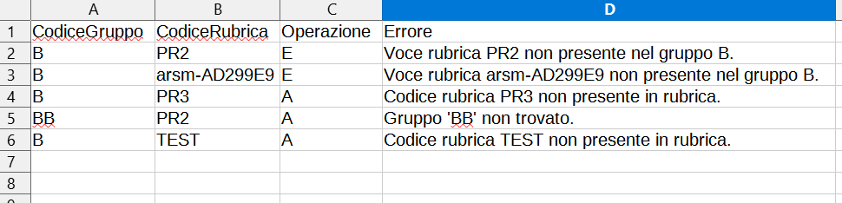

Dopo aver compilato il file, si seleziona nella finestra “scegli file” e si clicca il pulsante “carica” . Al termine dell'operazione il sistema restituirà un file contenente l'elenco delle righe scartate con l'indicazione del motivo dello scarto nell'ultimo campo 'Errore'.

2 – Caricamento voci in rubrica da file
Analogamente a quanto avviene per i Guppi in rubrica, nella nuova versione è possibile caricare anche le voci in rubrica acquisendo un file CSV.
Per poter accedere a questa funzionalità è necessario posizionarsi sulla voce del menù principale Gestione Rubrica e selezionare la voce Carica Rubrica. La finestra che si apre è la seguente:

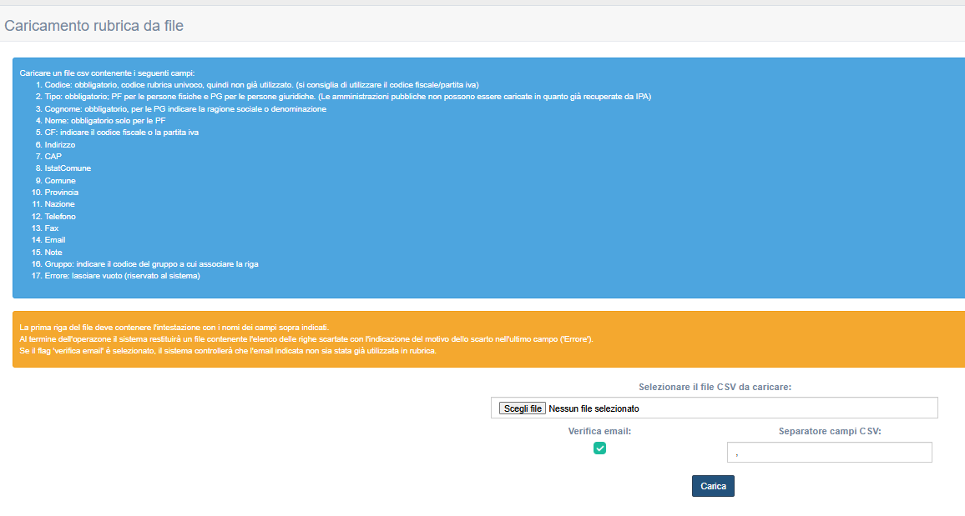

Anche qui sono presenti le indicazioni che consentono di caricare il file CSV inserendo tutte le informazioni necessarie. In particolare il file deve contenere i seguenti campi:
- Codice: obbligatorio, codice rubrica univoco, quindi non già utilizzato. (si consiglia di utilizzare il codice fiscale/partita IVA)
- Tipo: obbligatorio, PF per le persone fisiche e PG per le persone giuridiche. Attenzione: Le amministrazioni pubbliche non possono essere caricate in quanto già recuperate da IPA
- Cognome: obbligatorio,per le PG indicare la ragione sociale o denominazione
- Nome: obbligatorio solo per le PF
- CF: indicare il codice fiscale o la partita iva
- Indirizzo
- CAP
- IstatComune
- Comune
- Provincia
- Nazione
- Telefono
- Fax
- Email
- Note
- Gruppo: indicare il codice del gruppo a cui associare la riga
- Errore: lasciare vuoto (riservato al sistema)
La prima riga del file deve contenere l'intestazione con i nomi dei campi sopra indicati.
Una volta creato il file seguendo le indicazioni riportate, questo può esser caricato nell’apposita finestra “scegli file”. In seguito è necessario cliccare il pulsante “Carica” per avviare l’operazione.
Al termine dell'operazione il sistema restituirà un file contenente l'elenco delle righe scartate con l'indicazione del motivo dello scarto nell'ultimo campo ('Errore').
Attenzione: il sistema effettua un controllo anche sulle e mail: infatti se il flag 'verifica email' in basso nella finestra è selezionato, il sistema verifica che l'email indicata non sia stata già utilizzata in rubrica.
Di seguito un esempio di file CSV compilato

3 – Ricerca dei protocolli e dei documenti per anno
Per quanto riguarda la ricerca di protocolli,è da sempre operativa la selezione per anno per garantire velocità di esecuzione. Pertanto, nella pagina delle ricerche è obbligatorio selezionare l’anno all’interno del quale è possibile cercare protocolli/documenti/trasmissioni. Nella versione 5.12 di Paleo per i protocolli e per i documenti è possibile selezionare un intervallo di tempo riferibile soltanto all’anno selezionato nella casella apposita; il sistema infatti visualizza soltanto i giorni dell’anno selezionato, impedendo all’operatore di selezionare date di anni diversi (che sono grigi).
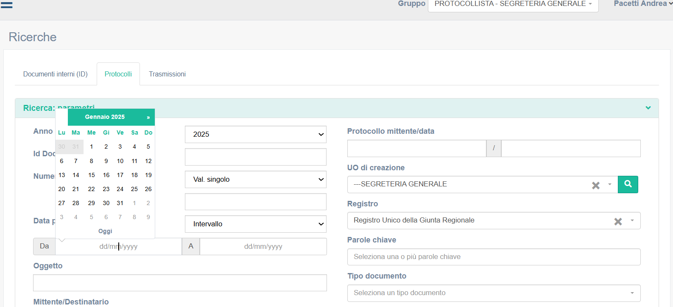

4 – Avviso per un protocollo in uscita con destinatario una UO appartenente alla stessa AOO
Nella versione 5.12 di Paleo è stato introdotto un avviso che segnala all’utente che sta inviando un protocollo ad una Unità Operativa appartenente alla sua stessa Area Organizzativa Omogenea AOO.

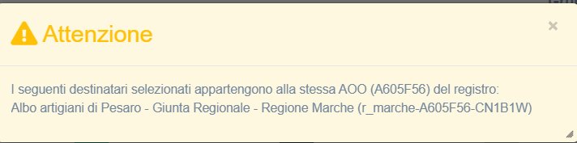

Il sistema consente comunque l’invio del protocollo ma è necessario ricordare che in questo caso specifico un medesimo documento verrà protocollato sia in ingresso che in uscita e che, salvo casi specifici, per la comunicazione tra UO appartenenti alla stessa AOO è bene utilizzare il documento interno, che viene comunque tracciato all’interno del sistema, ma non viene registrato nel Registro Generale di Protocollo.

5 – Nuovo controllo su firma di protocolli spediti o protocollati
Nella versione 5.12 è stato aggiunto un ulteriore controllo sulla firma multipla che impedisce di firmare protocolli già spediti od annullati. Se l’utente si trova tra i documenti da firmare massivamente un documento protocollato o annullato o già spedito il sistema ne impedisce la firma avvisando l’utente con il seguente messaggio di errore:
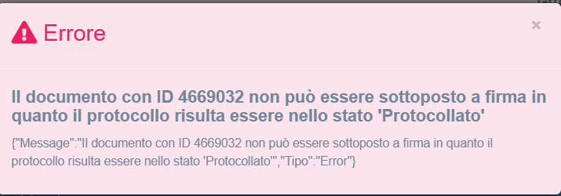

Questo tipo di controllo era già presente nelle versioni precedenti per la firma del singolo protocollo; nella versione attuale è stato esteso anche alla funzionalità di firma multipla.

6 – Invio dei protocolli firmati ai protocollisti
Nella versione 5.12 di Paleo è stata modificata e resa più esaustiva la spiegazione relativa alla trasmissione dei protocolli alla firma.
Nel riquadro azzurro presente in alto nella pagina dedicata alla firma dei protocolli sono riportate tutte le informazioni utili a gestire le funzionalità connesse con la firma del documento:
Se si seleziona l’icona spunta e si procede con la firma il sistema:
- Registra la nuova versione del protocollo firmata
- Inoltra la risposta per ciascuna trasmissione selezionata
- Per i contratti è previsto l’inoltro all’Ufficiale Rogante
- Se si seleziona il quadrato sotto il pulsante con la “I”, il protocollo firmato viene inoltrato ai protocollisti .
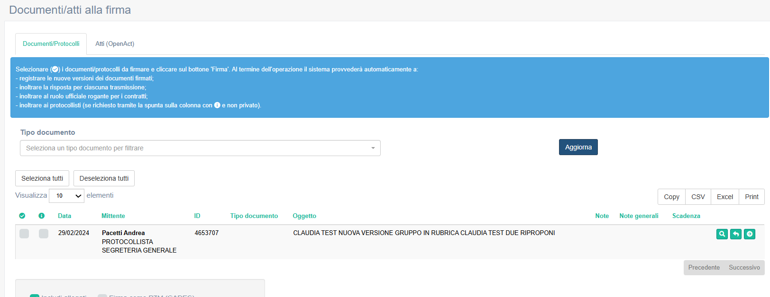

7 – Oggetto non più modificabile dopo la spedizione
In Paleo non è più consentita la modifica dell’oggetto dei protocolli dopo la spedizione. Una volta avvenuto con successo l’invio ad almeno uno dei destinatari del protocollo, il sistema non consente più la modifica del il campo oggetto, pertanto se si passa con il mouse sopra questo campo compare l’icona di divieto ed la finestra oggetto non è più bianca ma grigia.

8 – Modifica dell’oggetto dei documenti
In Paleo versione 5.12 è possibile modificare l’oggetto dei documenti tenendone traccia nello storico.
Per modificare l’oggetto è sufficiente scrivere nel campo oggetto e procedere poi al salvataggio del documento

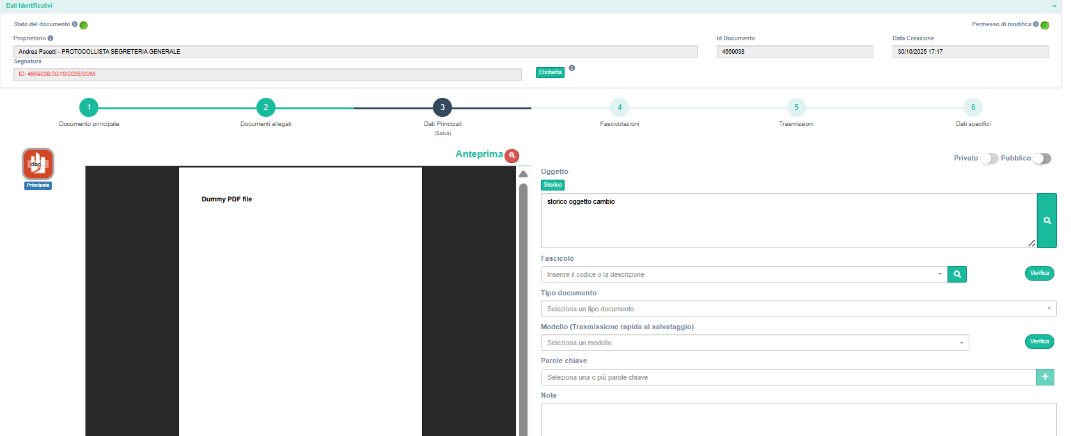

Per visualizzare le modifiche basterà cliccare il tasto “storico”: apparirà una finestra con le indicazioni della modifica, della data , dell’utente e dell’UO di appartenenza.

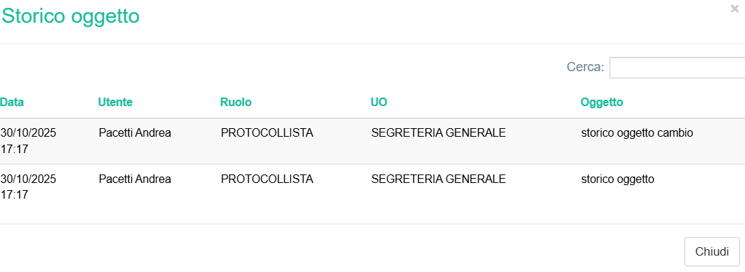

9 – Novità sui fascicoli: modelli di trasmissione, limiti nel numero delle cartelle e sottocartelle e impossibilità di modifica del numero del fascicolo
Un’ importante novità introdotta nella versione 5.12 è la possibilità di creare i modelli di trasmissione per i fascicoli in modo del tutto analogo ai modelli di trasmissione utilizzati per i protocolli.
La nuova funzione Modelli di trasmissione si trova sotto la voce del menù principale “Gestione Fascicoli”
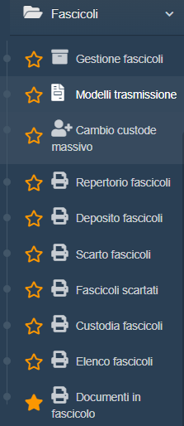

Cliccando su questa voce di menù si apre la seguente finestra che consente la creazione dei modelli di trasmissione per i fascicoli
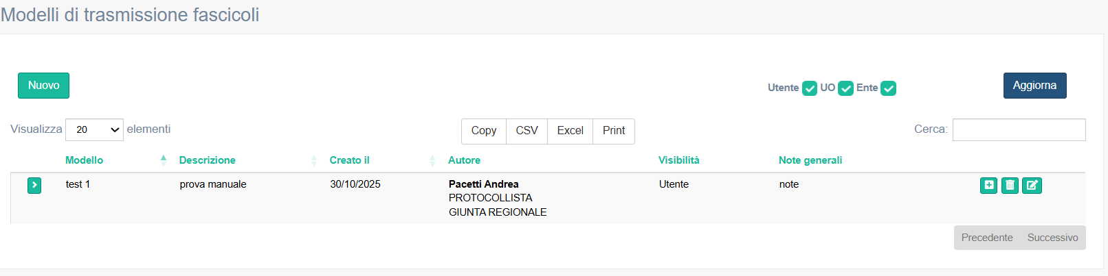
Cliccando sul tasto “Nuovo” si avvia la creazione di un nuovo modello
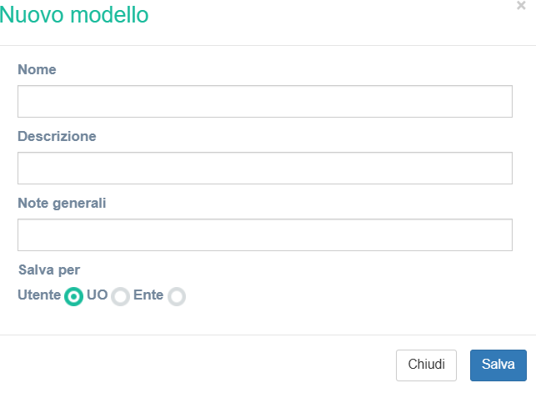

Come per le trasmissioni dei documenti,i i campi da compilare sono i seguenti:
- Nome ( obbligatorio)
- Descrizione
- Note generali
è possibile inoltre scegliere chi può utilizzare il modello salvandolo per Utente, Unità Operativa o Ente, in modo del tutto analogo a quanto avviene per i modelli di trasmissione dei protocolli/documenti.
Dopo aver salvato le informazioni il modello verrà aggiunto nella lista dei modelli disponibili

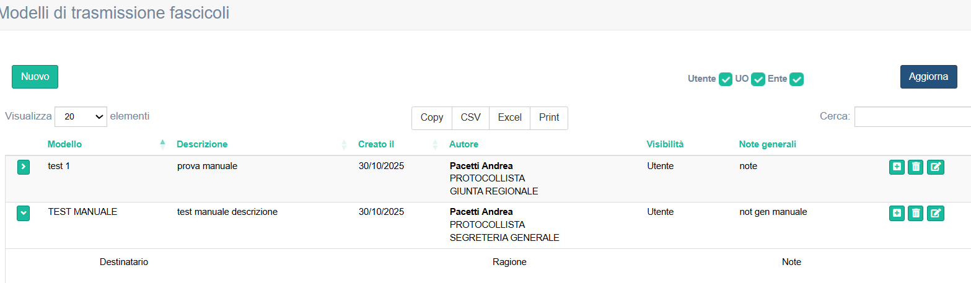

A questo punto è possibile aggiungere destinatari ( tasto + a sinistra ), modificare la descrizione (tasto con penna e foglio stilizzati) od eliminare i modelli ( tasto con il cestino).
Attenzione: la possibilità di modificare la descrizione del modello di trasmissione (sia per i protocolli che per i fascicoli) è un’altra utile novità introdotta nella versione 5.12 che consente in ogni momento di modificare il nome del modello e modificare o aggiungere le note e la descrizione.
Cliccando sul tasto + è possibile procedere con l’inserimento dei destinatari e delle ragioni di trasmissione. Queste ultime ovviamente sono quelle specifiche per i fascicoli e sono riportate nella figura:
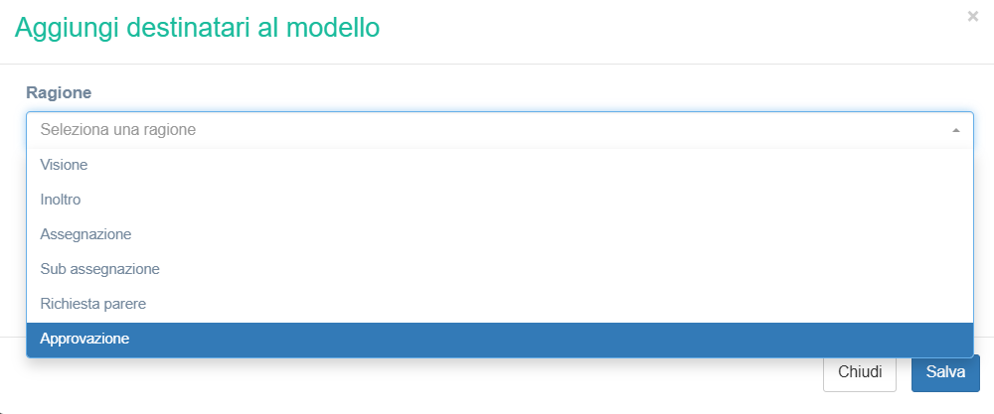

Una volta creati i modelli, questi sono utilizzabili per la trasmissione dei fascicoli. Basta aprire il fascicolo che si vuole trasmettere, posizionarsi sulla finestra delle trasmissioni, selezionare “ Nuova Trasmissione “ cliccare sul cursore “Popola da Modello” e selezionare il modello creato. Dopo averlo selezionato è necessario cliccare sul pulsante “Popola” posto a destra dello schermo ed in seguito cliccare il tasto Trasmetti. Analogamente ai modelli di trasmissione per i documenti/protocolli è possibile eliminare alcuni destinatari dal modello di trasmissione cliccando semplicemente il tasto cestino vicino all’utente che si vuole escludere.
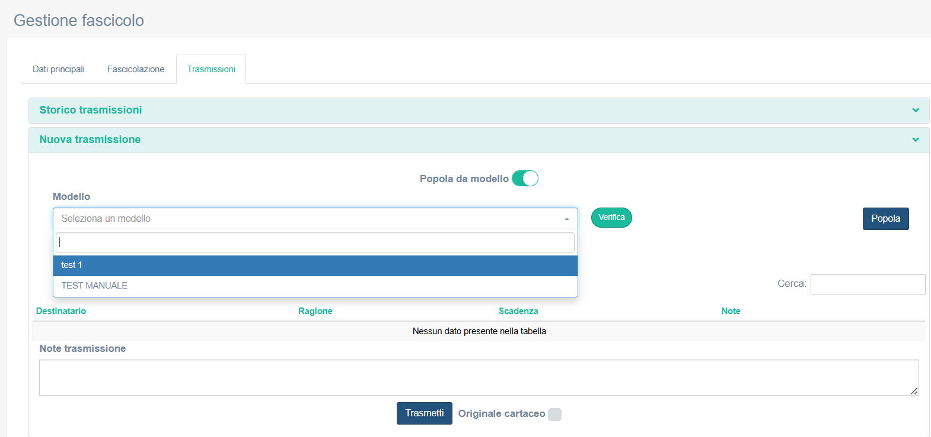

Nella versione 5.12 è stato introdotto il limite alla creazione di cartelle e sottocartelle: non si possono creare più di 10 cartelle e la profondità massima delle sottocartelle non può superare i 2 nodi.
Pertanto se si prova a creare più di due sottocartelle il sistema restituisce il seguente errore.
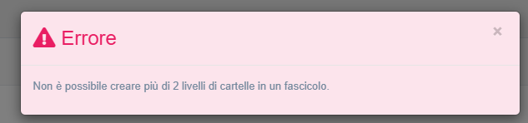

Analogamente, se si tenta di inserire più di 10 cartelle Paleo segnala l’errore:

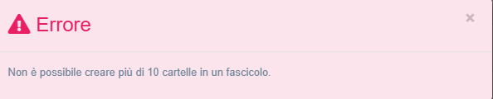

Infine è stata tolta la possibilità di modificare il numero del fascicolo ( numero sequenziale). Dalla pagina di gestione fascicoli, dopo aver selezionato il nodo di titolario di riferimento, si clicca su nuovo fascicolo : il sistema apre direttamente la pagina dei dati principali del fascicolo appena creato con le informazioni necessarie da inserire tra cui il numero risulta già inserito e non modificabile.
Attenzione: per una gestione corretta della creazione dei fascicoli si rimanda alla Manuale delle principali modifiche della versione 5.11

10 – Documenti da assegnare: miglioramenti sulla griglia di visualizzazione dell’elenco
Sono state introdotte alcune migliorie nella pagina Da Assegnare che rendono più agevole l’utilizzo della stessa; in particolare è stata introdotta la paginazione con la possibilità di selezionare e visualizzare in una sola pagina il numero di righe (10,20, 50...100) selezionandolo nell’elenco in altro a sinistra “Visualizza”.

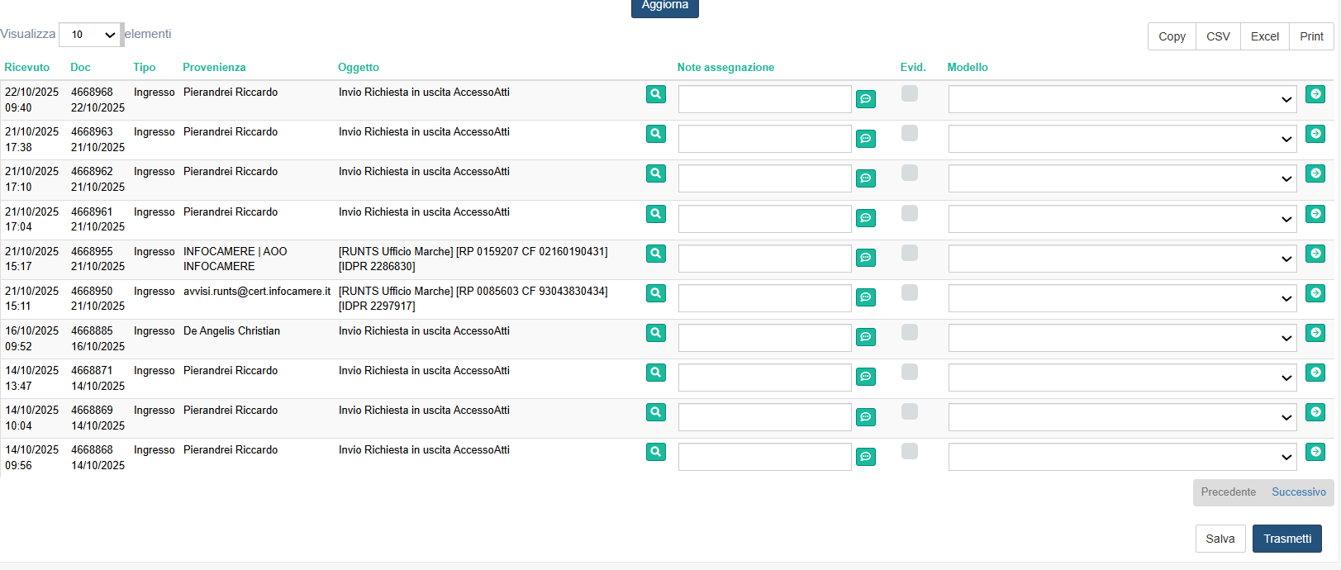

11 – Posta in arrivo: nuova funzione “cerca”
Nella versione 5.12 è stata introdotta una nuova funzione per quanto riguarda la posta in arrivo: è possibile infatti ricercare messaggi nella posta in arrivo digitando le informazioni nell’apposito campo “Cerca” in altro a destra;
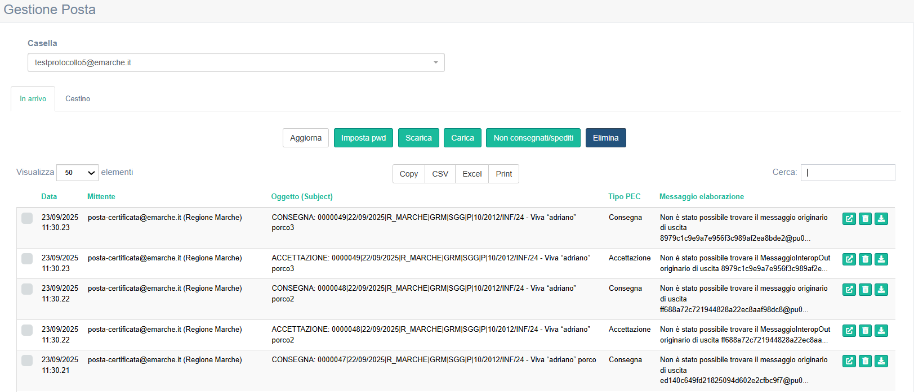

digitando ad esempio il mittente o l’oggetto della Pec il sistema in automatico riporta tutte le Pec ricevute per quel mittente o aventi le parole ricercate nell’oggetto.

12 – Modelli di trasmissione: migliorie nella compilazione
Nella versione 5.12 è stato resa più agevole la compilazione dei modelli di trasmissione.
Dopo aver creato un nuovo modello per richiamarlo è sufficiente posizionarsi nella finestra “Cerca” in altro a destra e ricercarlo digitando una parola che faccia riferimento al nome o alla descrizione del modello appena creato.
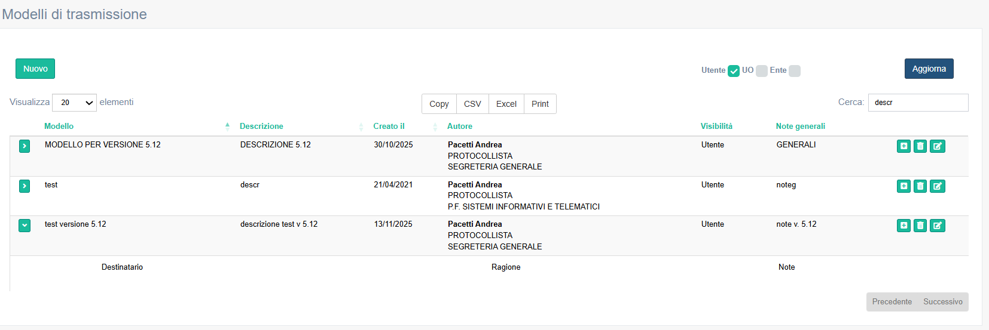
A questo punto si possono aggiungere i destinatari al modello secondo la solita procedura: dopo aver chiuso la finestra che consente la selezione dei destinatari la pagina si riposiziona in automatico sul modello su cui si sta lavorando.
Infine nella finestra “aggiungi destinatari al modello” è possibile inserire più destinatari per ragione di trasmissione, cliccando semplicemente nella finestra “Operatore/Gruppo”

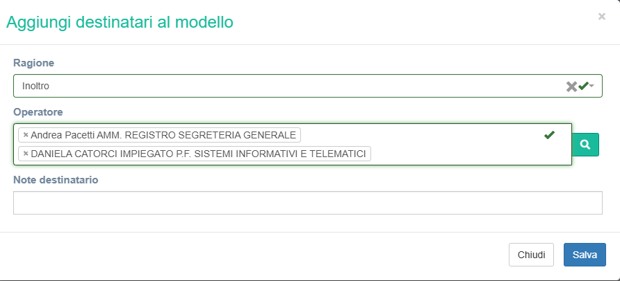

13– Ricerca dei protocolli non spediti
Nella versione 5.12 è stata introdotta la possibilità di ricercare i protocolli che sono stati creati e non ancora spediti. Nella pagina di posta in arrivo è stato introdotto il pulsante “Non consegnati/ non spediti”
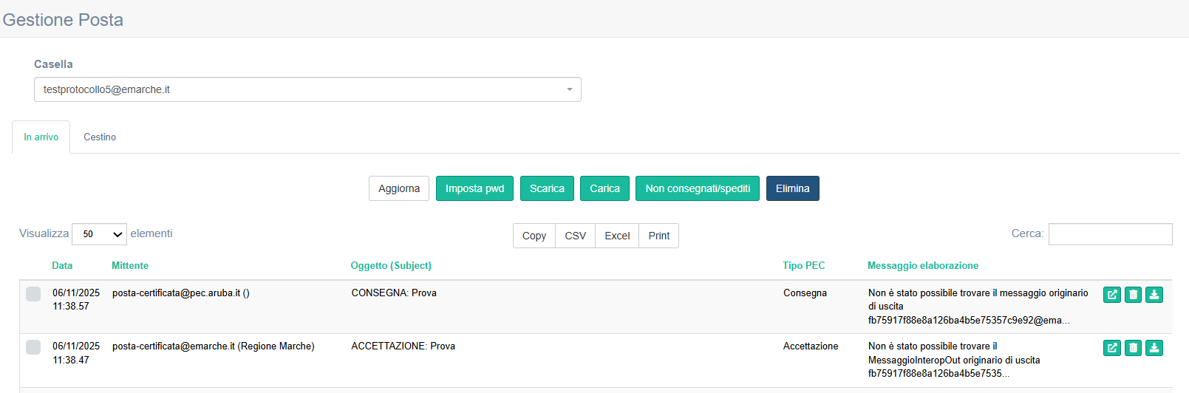

Se lo si seleziona si apre la seguente finestra che gestisce il report
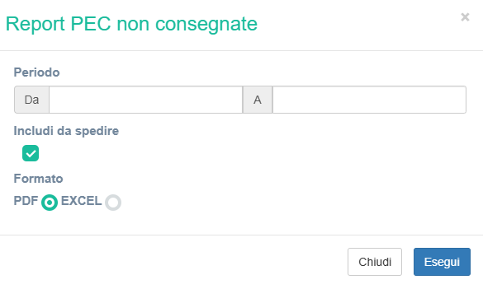

Selezionando “Includi da spedire” il report riporterà anche tutti i protocolli creati e non spediti potendo scegliere esportare i dati in formato PDF o Word.

14- Rimozione e aggiunta di allegati ai protocolli
Nella versione 5.12 è stata introdotta un’importante funzionalità nella gestione degli allegati ai protocolli.
In particolare gli allegati si possono aggiungere e rimuovere sempre a meno che si tratti di protocolli in uscita già spediti: in questo ultimo caso l’eliminazione o l’aggiunta di documenti non è consentita.
Se si tratta di un protocollo non ancora spedito è possibile rimuovere o aggiungere allegati. In questo caso in effetti sotto le icone degli allegati è presente il pulsante elimina (pulsante rotondo rosso con il cestino).
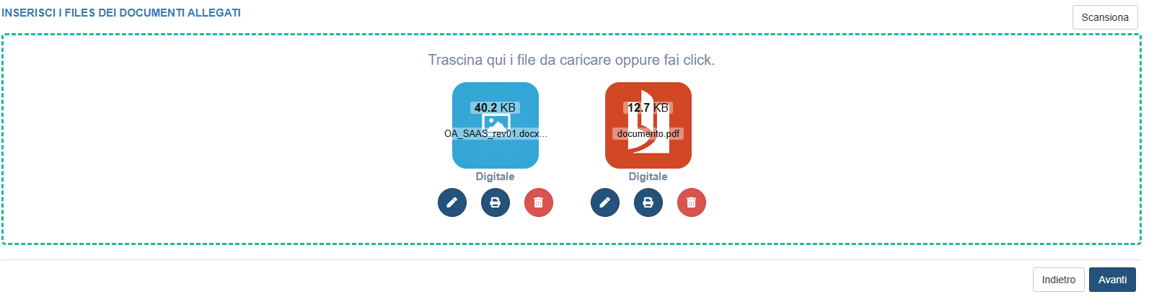

Attenzione: questa possibilità è consentita esclusivamente all'operatore che aveva aggiunto l'allegato e la modifica verrà registrata nelle stampe di registro e in conservazione. Se un’ altro operatore tenta di eliminare gli allegati il sistema lo avvisa con la seguente finestra
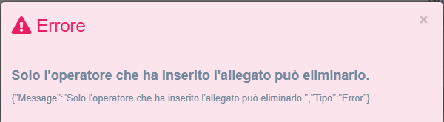

Una volta completato l’iter di spedizione non è più possibile eliminare gli allegati ed infatti il pulsante con il cestino è disattivato.

